Министерство образования Республики Беларусь

Учреждение образования

«Брестский государственный технический университет»

Кафедра ИИТ

Лабораторная работа № 1

По дисциплине ГИИС

Тема: «Разработка приложения «Алгоритмы растеризации»»

Выполнил:

Студент 4 курса

Группы ИИ-16

Журавлёв В.А.

Проверил:

Михно Е.В.

Брест, 2021

**Цель:** изучить алгоритмы растеризации.

**Задание:** написать программу, которая из отдельных пикселов рисует линию и окружность, используя алгоритм Брезенхейма.

**Код программы:**

import javax.swing.*;

import java.awt.*;

import java.awt.event.MouseEvent;

import java.awt.event.MouseListener;

import java.util.ArrayList;

import java.util.HashSet;

public class DrawAlgorithm extends JFrame {

String mode;

HashSet<Point> points = new HashSet<>();

Point pointOffset = new Point(9,38);

public DrawAlgorithm() {

setTitle("Draw");

setDefaultCloseOperation(JFrame.EXIT_ON_CLOSE);

setSize(1000, 1000);

setLocationRelativeTo(null);

setLayout(new BorderLayout());

JPanel submenu = createSubMenu();

add(submenu,BorderLayout.NORTH);

JPanel drawField = new JPanel();

drawField.setBackground(Color.lightGray);

add(drawField,BorderLayout.CENTER);

ArrayList<Point> list = new ArrayList<>();

drawField.addMouseListener(new MouseListener() {

@Override

public void mouseClicked(MouseEvent e) {

}

@Override

public void mousePressed(MouseEvent e) {

}

@Override

public void mouseReleased(MouseEvent e) {

list.add(new Point(e.getX()+ pointOffset.x,e.getY() + pointOffset.y));

if(list.size() == 2){

if(mode.equals("line"))

drawBrasenhamLine(list.get(0),list.get(1));

else

drawCircle(list.get(0),list.get(1));

list.clear();

}

}

@Override

public void mouseEntered(MouseEvent e) {

}

@Override

public void mouseExited(MouseEvent e) {

}

});

setResizable(true);

setVisible(true);

pointOffset = new Point(pointOffset.x, pointOffset.y + submenu.getHeight());

}

@Override

public void paint(Graphics g) {

super.paint(g);

Graphics2D graphics2D = (Graphics2D)g;

graphics2D.setColor(Color.black);

for (Point p: points)

graphics2D.drawLine(p.x,p.y,p.x,p.y);

}

private JPanel createSubMenu(){

JPanel panel = new JPanel();

panel.setLayout(new FlowLayout(FlowLayout.LEFT));

JButton clear = new JButton("Clear field");

clear.addActionListener(e -> {

points.clear();

repaint();

});

JRadioButton line = new JRadioButton("Line");

mode = "line";

line.setEnabled(false);

line.setSelected(true);

JRadioButton circle = new JRadioButton("Circle");

line.addActionListener(e -> {

mode = "line";

circle.setSelected(false);

circle.setEnabled(true);

line.setSelected(true);

line.setEnabled(false);

});

circle.addActionListener(e -> {

mode = "circle";

line.setSelected(false);

line.setEnabled(true);

circle.setSelected(true);

circle.setEnabled(false);

});

panel.add(clear);

panel.add(line);

panel.add(circle);

return panel;

}

public void drawBrasenhamLine(Point start, Point end) {

int x, y, dx, dy, incx, incy, pdx, pdy, es, el, err;

dx = start.x - end.x;

dy = start.y - end.y;

incx = (dx > 0) ? 1 : (dx < 0) ? -1 : 0;

incy = (dy > 0) ? 1 : (dy < 0) ? -1 : 0;

if (dx < 0)

dx = Math.abs(dx);

if (dy < 0)

dy = Math.abs(dy);

if (dx > dy) {

pdx = incx;

pdy = 0;

es = dy;

el = dx;

}

else{

pdx = 0;

pdy = incy;

es = dx;

el = dy;

}

x = start.x;

y = start.y;

err = el/2;

points.add(new Point(x,y));

for (int t = 0; t < el; t++)//идём по всем точкам, начиная со второй и до последней

{

err -= es;

if (err < 0)

{

err += el;

x -= incx;//сдвинуть прямую (сместить вверх или вниз, если цикл проходит по иксам)

y -= incy;//или сместить влево-вправо, если цикл проходит по y

}

else

{

x -= pdx;//продолжить тянуть прямую дальше, т.е. сдвинуть влево или вправо, если

y -= pdy;//цикл идёт по иксу; сдвинуть вверх или вниз, если по y

}

points.add(new Point(x,y));

}

repaint();

}

private void drawCircle(Point center, Point pointRadius){

Integer radius = Math.round(new Float(Math.sqrt(Math.pow(center.x - pointRadius.x, 2) + Math.pow(center.y - pointRadius.y, 2))));

int x = 0;

int y = radius;

int delta = 1 - 2 * radius;

int error;

while(y >= 0) {

if(center.x + x > pointOffset.x && center.y+y > pointOffset.y)

points.add(new Point(center.x + x,center.y + y));

if(center.x + x > pointOffset.x && center.y-y > pointOffset.y)

points.add(new Point(center.x + x,center.y - y));

if(center.x - x > pointOffset.x && center.y+y > pointOffset.y)

points.add(new Point(center.x - x,center.y + y));

if(center.x - x > pointOffset.x && center.y-y > pointOffset.y)

points.add(new Point(center.x - x,center.y - y));

error = 2 * (delta + y) - 1;

if(delta < 0 && error <= 0) {

++x;

delta += 2 * x + 1;

continue;

}

error = 2 * (delta - x) - 1;

if(delta > 0 && error > 0) {

--y;

delta += 1 - 2 * y;

continue;

}

++x;

delta += 2 * (x - y);

--y;

}

repaint();

}

public static void main(String[] args) {

new DrawAlgorithm();

}

}

**Результат работы программы:**

1). При запуске появляется окно:

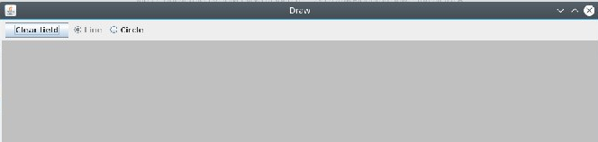

2). При выборе линии дважды кликаем на область рисования, чтобы нарисовать прямую линию.

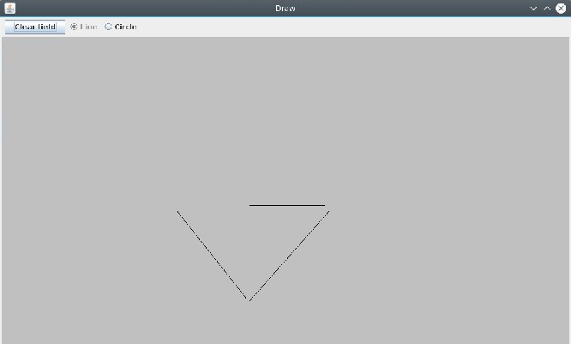

3). При выборе опции круг. При первом клике выбирается центр окружности. При втором клике указывается радиус.

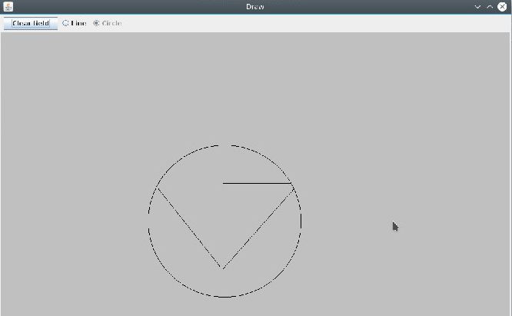

4). При щелчке на кнопку очистить поле, очищается область рисования.

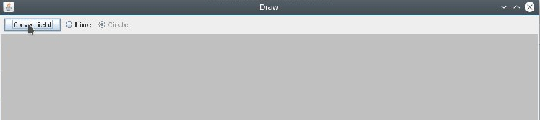

**Вывод:** написал программу, которая из отдельных пикселов рисует линию и окружность, используя алгоритм Брезенхейма.